З А К Л Ю Ч Е Н И Е
по результатам проведения антикоррупционной экспертизы
проекта постановления Кабинета Министров Чувашской Республики
«О внесении изменения в нормы допустимой добычи охотничьих ресурсов, в отношении которых не устанавливается лимит добычи, на территории Чувашской Республики, утвержденные постановлением Кабинета Министров Чувашской Республики от 28 июля 2011 г. № 294»

В проекте постановления Кабинета Министров Чувашской Республики «О внесении изменения в нормы допустимой добычи охотничьих ресурсов, в отношении которых не устанавливается лимит добычи, на территории Чувашской Республики, утвержденные постановлением Кабинета Министров Чувашской Республики от 28 июля 2011 г. № 294», не выявлены коррупциогенные факторы.
Проект постановления Кабинета Министров Чувашской Республики «О внесении изменения в нормы допустимой добычи охотничьих ресурсов, в отношении которых не устанавливается лимит добычи, на территории Чувашской Республики, утвержденные постановлением Кабинета Министров Чувашской Республики от 28 июля 2011 г. № 294» размещен на официальном сайте regulations.cap.ru в информационно-телекоммуникационной сети «Интернет» 24 апреля 2024 года.
Дата окончания приема заключений по результатам проведения независимой антикоррупционной экспертизы 17 мая 2024 года.

Министр природных ресурсов
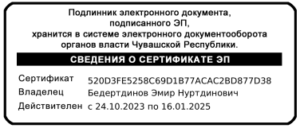
и экологии Чувашской Республики Э.Н. Бедертдинов

